Муниципальное автономное дошкольное образовательное
учреждение города Новосибирска «Детский сад № 84 «Благодать»

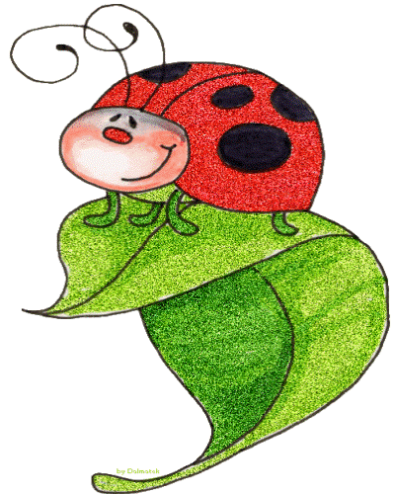

«Русская народная сказка как проводник культуры в сердце ребёнка»

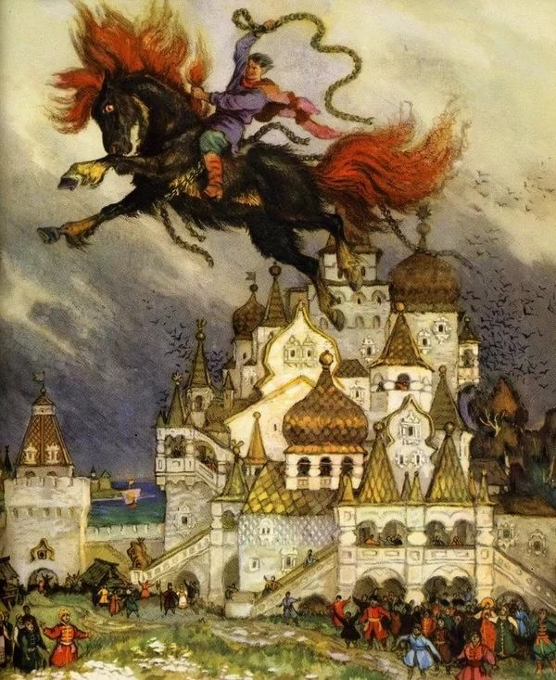

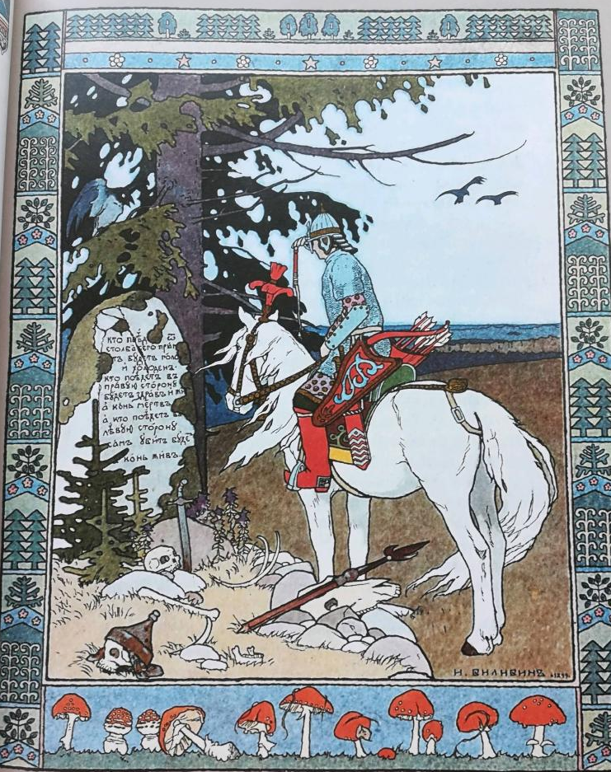

Подготовили:
воспитатели
Кузнецова Т.В.
высшая кв-я категория

Новосибирск 2026г.
2 Что такое сказка?
Между разнообразными памятниками устной народной словесности (песнями, пословицами, поговорками, причитаниями, заговорами и загадками) весьма видное место занимают сказки. Тесно связанные по своему складу и содержанию со всеми другими памятниками народного слова и исполненные древних преданий, сказки представляют много любопытного и в художественном и в этнографическом отношениях.
Исследование сказок началось с XVIII в., когда, собственно, и возник научный интерес к ним. Одним из первых учёных, кто понял ценность сказок, был историк В.Н. Татищев, который увидел в них отражение истории и быта русского народа. Интерес к сказкам проявили многие писатели XVIII в., но только в начале XIX века увидели в них выражение «души русского народа». В. Г. Белинский оценил историческое значение сказок. По его мнению, сказки весьма важны для изучения народных понятий, взглядов и языка.
Свои размышления по определению сказки и попытке отличить её от других жанров фольклора изложил более ста пятидесяти лет назад К.С. Аксаков. Говоря о различии между сказками и былинами, он писал: «Между сказками и песнями, по нашему мнению, лежит резкая черта. Сказка и песня различны изначала. Это различие установил сам народ, и нам всего лучше принять то разделение, которое он сделал в своей литературе. Своё понимание сказки Аксаков уточнял такими суждениями: «В сказке очень сознательно рассказчик нарушает все пределы времени и пространства, говорит о тридесятом царстве, о небывалых странах и всяких диковинках». По мнению Аксакова, для сказок характерен вымысел, причём сознательный.
3 Не все учёные разделяли позиции определения сказки как вымысла. Известный фольклорист А.Н. Афанасьев говорил: «Сказка – складка, песня – быль, – говорила старая пословица, стараясь провести резкую границу между эпосом сказочным и эпосом историческим. Извращая действительный смысл этой пословицы, принимали сказку за чистую ложь, за поэтический обман, имеющий единою целью занять свободный досуг небывалыми и невозможными вымыслами. Несостоятельность такого воззрения уже давно бросалась в глаза». Афанасьев не допускал мысли, что «пустая складка» могла сохраняться у народа в продолжение целого ряда веков и на огромной протяженности страны, удерживая и повторяя «одни и те же представления»:
Афанасьев сделал следующий вывод: «Нет, сказка не пустая складка, в ней, как и вообще во всех созданиях целого народа, не могло быть, и в самом деле нет ни нарочно сочиненной лжи, ни намеренного уклонения от действительного мира». Он считал, что народные русские сказки раскрывают пред нами обширный мир. Поверья и предания, встречаемые в них, говорят о старинном доисторическом быте славянских племён. Олицетворенная стихия, вещие птицы и звери, чары и обряды, таинственные загадки, сны и приметы – всё послужило мотивами, из которых развился сказочный эпос. Могучие силы и поразительные явления природы, признанные в эпоху язычества за богов, вследствие обычного развития древних верований воплощались не только в птиц и зверей, но и в антропоморфические образы. Солнце, закрываемое тёмными тучами, в народных сказках представляется златокудрою девою неописанной красоты, похищаемою змием, который уносит её в свои неприступные горы и ограждает крепкими затворами; освободителем красной девицы является богатырь, владетель чудодейственного меча-саморуба, то есть сам Перун, божество грозы и молнии: он проникает в мрачные подземелья, выпивает там всю сильную воду и поражает змия, или, говоря простым, обыкновенным языком, он разбивает тучи молнией, проливает на землю дождь и выводит из змеиных пещер деву-солнце.
Таким образом, народные русские сказки сохранили в себе древнейшую первичную информацию, в них много указаний и намеков на седую старину доисторического периода. Они суть обломки древнейшего поэтического слова – эпоса, который был для народа хранилищем его верований и подвигов.
4 Какие бывают сказки
Александр Николаевич Афанасьев разработал свою классификацию сказок и расположил их по теперь уже традиционной схеме:
сказки о животных,
волшебные сказки,
социально-бытовые.
кумулятивные сказки
Отдельно он выделил другие виды сказок:
сказки на былинные сюжеты,
фантастические предания,
анекдоты,
докучные сказки.
5 Сказки о животных (или животный эпос) выделяются по тому основному признаку, что их главные герои – животные или растения.
При раннеродовом строе древних славян почти повсеместно была распространена своеобразная вера в родственные связи между группой людей и каким-либо видом животных. Животное считалось родоначальником - тотемом. Тотема нельзя было убивать и употреблять в пищу. Каждый член родового коллектива проявлял почтение к своему тотему путем воздержания от нанесения ему вреда. Считалось, что тотем покровительствует роду. Вера в тотем повлекла за собой появление разного рода магических обрядов, которые у многих народов с течением времени превратились в культ животного.
В сказках о животных сохранились следы того периода примитивного ведения хозяйства, когда человек мог только присваивать продукты природы, но еще не научился их воспроизводить. Основным источником жизни людей в то время была охота, а хитрость, умение обмануть зверя играло важную роль в борьбе за выживание. Поэтому заметным композиционным приемом животного эпоса является обман в его разных видах: коварный совет, неожиданный испуг, изменение голоса и другие притворства. С опытом древних охотников связана постоянно упоминаемая загонная яма. Умеющий перехитрить, обмануть -- побеждает и получает выгоду для себя.
В сказках часто фигурируют представители дикой фауны. Это обитатели лесов, полей, степей: лиса, медведь, волк, дикий кабан, заяц, еж, лягушка, мышь. Разнообразно представлены птицы: ворон, воробей, цапля, журавль, дятел, тетерев, сова. Встречаются насекомые: муха, комар, пчела, муравей, паук; реже -- рыбы: щука, окунь.
По мере исторического развития стали возникать сказки и о прирученных домашних животных и птицах. Славян повседневно окружали и сделались персонажами их сказок: вол, лошадь, баран, овца, собака, кот, петух, утка, гусь. В сказки вошел и сам человек как равноправный участник событий. Ум человека и дружба, взаимопомощь домашних животных стали противопоставляться грубой силе и хитрости обитателей дикой природы.
В целом сказки о животных широко отражают человеческую жизнь. В них запечатлен крестьянский быт, богатая гамма людских качеств, человеческие идеалы. Сказки образно обобщили трудовой и жизненный опыт людей. Выполняя важную дидактико-познавательную задачу, они передавали знания от взрослых к детям.
6 Волшебные сказки ученые называли "мифическими", "чудесными", "фантастическими", однако термин "волшебные", употребляется чаще всего.
Волшебная сказка имеет свои исторические корни. В отличие от животного эпоса, она восходит к более позднему, земледельческому периоду, отражает новые черты быта и уже развитое мировоззрение людей, их языческие верования и обряды. Глубокий след в волшебной сказке оставили земледельческие культы земли, воды, солнца. В сказке, чтобы перевоплотиться, нужно «удариться о сыру землю». Разнообразной волшебной силой обладает вода: оживляет мертвого, омолаживает старого, дает зрение слепому, делает героя сильным, а его врага слабым. Неотъемлемой художественной чертой жанра является красочное сияние золотых предметов сказочного мира -- в данном случае эпитет "золотой" обозначает цвет солнца.
Волшебная сказка несет в себе разнообразные следы тотемистических верований. С древними представлениями о супруге-тотеме связаны сказки о чудесных невестах и женихах. Главный герой часто вступает в союз с невестой-птицей. Отзвуком древних брачных обрядов является их первая встреча у воды: на берегу моря, реки или озера.
В сказках упоминаются разнообразные орудия труда: топор, соха, плуг, ярмо, веретено, прялка, ткацкий стан. Издавна они считались священными, так как использовались в производстве пищи и одежды -- того, что соприкасается с телом человека. В быту они украшались магическим орнаментом, а в сказке превратились в чудесные предметы.
Волшебные сказки, как и все остальные, отличаются от животного эпоса, прежде всего тем, что их главным героем является человек. Герой волшебных сказок молод: он достиг брачного возраста, полон сил и готов ко взрослой жизни. Но сначала ему приходится пережить нелегкие испытания, соприкоснуться с разнообразными чудесными силами. Чудесный вымысел лежит в основе волшебных сказок.
Внутри сказочного сюжета отчетливо выделены два пространства: мир людей и чудесное тридевятое царство, тридесятое государство -- не что иное, как мифическое царство мертвых. В представлении древних оно было связано с солнцем, поэтому сказка изображает его золотым. В разных сюжетах чудесное царство расположено под землей, под водой, в далеком лесу или на высоких горах, на небе. Следовательно, оно очень удалено от людей и перемещается, подобно суточному движению солнца. Именно туда отправляется герой волшебной сказки за чудесными золотыми диковинками и за невестой, а потом возвращается с добычей в свой дом. От реального мира тридевятое царство всегда отделено какой-то границей: тяжелым камнем, столбом с надписью о трех дорогах, высокой крутой горой, огненной рекой, калиновым мостом, но особенно часто -- избушкой Бабы Яги.
Герой сказки отправляется в иной мир чаще всего потому, что туда унесена близкая ему женщина: невеста, сестра, жена, мать. Сюжет о похищении женщины выделен как наиболее типичный для волшебно-сказочного жанра. Исторически это связано с реальными жертвоприношениями женщин. Волшебная сказка выразила неизбежное прогрессивное стремление преодолеть этот жестокий обычай, который на новом уровне человеческого сознания уже утратил свою мотивировку. Главная тема сказки -- освобождение и возвращение женщины. В сказке появился герой-освободитель, с которым стала связываться ее идейность. Своим финалом -- свадебным пиром -- сказка начала поэтизировать личное чувство человека.
7 Бытовые сказки называют ещё реалистическими или новеллистическими. Реалистическими сказки могут быть названы потому, что действующие лица в них -- не потусторонние фантастические существа, а реальные люди. Они могут быть названы новеллистическими, так как представляют собой краткие занимательные и интересные рассказы. Но это все же не новеллы, а настоящие сказки. Наконец, их можно назвать бытовыми, так как крестьянский дореформенный быт находит в них сравнительно широкое отображение, хотя описание быта никогда не является их целью.
В новеллистической сказке мы видим только один мир -мир, в котором мы живем. Но в них совершенно нет описания обстановки, в которой развивается действие. Обстановка не описывается, а только мыслится или подразумевается, или дается как некоторый фон, на котором действие развивается, и набрасывается очень скупыми штрихами. Но хотя в таких сказках и нет прямых описаний, быт составляет не только фон, но материал, арсенал, которым в художественных целях пользуется бытовая сказка. В силу этого бытовая сказка имеет самую тесную связь с действительностью.
Эти сказки могут служить средством изучения крестьянского мировоззрения и крестьянской житейской философии. Герой всегда побеждает своих противников. Но характер борьбы здесь иной, как иная и мораль этих сказок. В бытовой же сказке носители зла -- земные люди. Это чаще всего социальные враги крестьянина. В борьбе с ними всякие средства хороши. Противник героя силен социально, но ничтожен по существу. Герой же ничтожен социально, он стоит на низших ступенях социальной лестницы. Он обездолен, беден, угнетен. В изображении его нет никакой идеализации. В его облике как будто нет ничего красивого, подчеркнуто героического. Он самый обыкновенный человек. Но в то же время он воплощение смелости, решительности, находчивости, неугасимой силы духа и воли к борьбе, иногда -- необычайной хитрости. Поэтому он всегда побеждает.
Один из основных признаков этих сказок -- отсутствие сверхъестественности. В них, как правило, не нарушаются законы природы.
Все бытовые сказки ярко юмористичны. Они отвечают здоровому стремлению к смеху, хохоту. Поэтому бытовые сказки могут быть использованы как острое и меткое орудие сатиры, особенно сатиры социальной. Бытовые сказки, как правило, отличаются простотой и краткостью. Интриги весьма несложны
Композиция бытовых сказок очень разнообразна.
8 Кумулятивные сказки
Существование кумулятивных сказок как особого вида было замечено давно, но не были сделаны соответствующие выводы ни для классификации, ни для изучения сказки.
Основной композиционный прием кумулятивных сказок состоит в каком-либо многократном, все нарастающем повторении одних и тех же действий, пока созданная таким образом цепь не обрывается или же не расплетается в обратном,
убывающем порядке. При присоединении каждого нового звена часто повторяются все предыдущие звенья. Нагромождению или нарастанию событий здесь соответствует нагромождение слов.
9 Композиция кумулятивных сказок чрезвычайно проста: экспозиция чаще всего состоит из какого-нибудь незначительного события или очень обычной в жизни ситуации. Эта экспозиция не может быть даже названа завязкой, так как совершенно не видно, откуда развивается действие. Оно развивается неожиданно и в этой неожиданности один из главных художественных эффектов сказки.
Целый ряд кумулятивных сказок построен на последовательном появлении каких-нибудь непрошенных гостей.
Эти особенности кумулятивных сказок делают их любимыми детьми, которые так любят новые, острые и яркие словечки, скороговорки и т. д., поэтому кумулятивные сказки с полным правом могут быть названы, по преимуществу, детским жанром.
10 Архитектоника или эстетический план построения сказки.
Основной художественный признак сказок -- их сюжет. Сюжет возникал и развивался благодаря конфликту, а конфликт порождался жизнью, той реальностью, которая не вполне соответствовала народному идеалу. В основе сказки всегда лежит конфликт между мечтой и действительностью. Сказочный сюжет предлагает полное, хотя и утопическое разрешение конфликта. В мире сказки торжествует мечта. Персонажи контрастно распределяются по полюсам добра и зла, эстетическим выражением которых является прекрасное и безобразное.
В сказке всегда фигурирует главный герой, вокруг него разворачивается действие. Победа героя -- обязательная установка сюжета. Следуя за героем, сказочное действие не допускает нарушения хронологии или развития параллельных линий, оно строго последовательно и однолинейно.
Сказочные персонажи раскрываются прежде всего в действии, и это -- главный прием их изображения. Они целиком и полностью зависят от своей сюжетной роли.
Сказочные сюжеты имеют обычное эпическое развитие: экспозиция -- завязка -- развитие действия -- кульминация -- развязка. Сюжетостроение сказок обладает своими, специфическими особенностями.
Присказка – необязательный эстетический элемент в сказке. Её цель – подготовить слушателей к восприятию сказки, настроить их. Присказка существует в сказке сама по себе: она не связана с содержанием произведения. Одна и та же присказка может быть у двух разных сказок. Наличие присказки зависит от таланта сказочника, его характера, артистизма его натуры, обстоятельств, при которых приходилось сказывать сказку. «Ай потешить вас сказочкой? А сказочка чудесная, есть в ней дива дивные, чуда чудные…». Чаще всего присказка встречается перед волшебной сказкой и является такой же цветистой, яркой, самобытной, как и сама сказка.
Зачин – начало сказочного действия, обязательный элемент архитектоники. Он уводит слушателей в сказочный мир, подчёркивает необычность, неопределённость того мира, где происходит действие сказки: «В некотором царстве, в некотором государстве жил – был Иван – царевич…» - таков зачин волшебной сказки. В сказках других видов они не столь красочны: «Жил старик со старухою…», «Жил кот с кочетком…». Зачин играет в сказке огромную роль: он определяет место действия и время действия, называет героев сказки. Зачин не может стоять впереди присказки.
Основная часть сказки: Происшествие (что произошло? конфликт, проблема)
Подготовительная цепь действий
Встреча с предметами помощниками
Центральное действие Преодоление трудностей (решение загадок, поиски выхода из ситуации)
Развязка.
Исход или концовка – заключительная часть сказки. В ней могут быть подведены итоги сказочного действия: «Стали жить да быть да животы наживать – на славу всем людям».
11 Положительные герои русских народных сказок весьма разнообразны. Они раскрывают разные стороны народного характера: благородство, самоотверженность, смекалка, хитрость, особый героизм, прямодушие, и женская мудрость. Все препятствия на своем пути герои сказок преодолевают благодаря этим положительным качества.
Среди положительных героев русских народных сказок есть и храбрые царевичи, и былинные богатыри, и простые крестьяне, и целый ряд женских образов. Богатыри – изначально герои русских былин, но со временем они проникли и в русские народные сказки. Они воплощают в себе идеал героя-воина, который славится не только своей недюжинной физической силой, но также и особенными нравственными качествами, присущими настоящему богатырю: спокойствием, стойкостью, добродушием. В былинах и сказках богатырь является народным заступником.
Любимый герой русских народных сказок – Иван-царевич. Это известный всем положительный персонаж, который борется со злом, помогает слабым и обиженным. Зачастую это младший из трех сыновей царя. Иванушка-дурачок – также очень важный герой русских сказок, стоящий на стороне добра и светлых сил. Иван-дурак – всего лишь крестьянский сын и он совсем не походит на благородного сказочного героя. Его особенность в том, что внешне он совсем не таков, как другие положительные герои русских сказок. Он не блещет умом, но именно благодаря своему нерациональному поведению и нестандартному мышлению проходит все сказочные испытания, побеждает своего противника и получает богатство.
12 Самыми положительными женскими персонажами в русских сказках выступают Василисы Прекрасная и Премудрая, Марья- Моревна, Марья – Искусница, Настенька, Машенька., Марья - Царевна. Это женский вариант сильного героя народных сказок. Эта добрая героиня является отражением светлой стороны, олицетворением добра и мира, но в то же время во многих сюжетах чудесная невеста приходится дочерью врагу главного героя сказки.
Русская красавица в первую очередь отличается умом и добротой, она помогает своему избраннику победить зло хитростью и смекалкой, достать волшебный предмет или направляет его мудрым советом. Как ни странно, но в некоторых сказках положительной может быть даже Баба Яга, которая снабжает путника напутственными словами, древними знаниями и оказывает материальную помощь в виде волшебных предметов: платок, гребешок, клубок ниток или зеркало
13 Отрицательные герои: Кощей Бессмертный, Баба Яга, Змей Горыныч, Водяной, Леший, Кот - Баюн.
Баба Яга
Какой герой русских сказок является самым любимым и популярным среди детей и взрослых? Первое место по праву принадлежит Бабе Яге. Эта весьма неоднозначный персонаж с устрашающей внешностью, крючковатым носом и костяной ногой. «Бабой» в древности называли мать, старшую женщину в роду. «Яга» может быть связано с древнерусскими словами «ягать» («громко кричать, ругаться») или «ягая» («больная, злая»).
Живет старая ведьма в лесу, на границе нашего и потустороннего мира. Ее избушка на курьих ножках огорожена забором из человеческих костей. Бабушка летает на ступе, дружит с нечистой силой, похищает детей и хранит от незваных гостей множество волшебных предметов. По мнению ученых, она связана с царством мертвых. На это указывают распущенные волосы, которые расплетали женщинам перед погребением, костяная нога, а также дом. Славяне делали для умерших деревянные избушки, которые ставили в лесу на пни.
На Руси всегда уважали предков и обращались к ним за советом. Поэтому и приходят к Бабе Яге добрые молодцы, а она испытывает их. Выдержавшим тест ведьма дает подсказку, указывает путь к Кощею, дарует волшебный клубочек, а также полотенце, гребень и другие диковинки. Детей Баба Яга тоже не ест, зато садит в печь и проводит старинный обряд «перепекания». На Руси считали, что таким образом можно исцелить ребенка от болезни.
Змей Горыныч
Это один из самых древних образов. Герой русских сказок отличается от зарубежных драконов наличием нескольких голов. Обычно их количество кратно трем. Существо умеет летать, изрыгает огонь и похищает людей. Обитает оно в пещерах, где прячет пленниц и сокровища. Нередко появляется перед положительным героем, выйдя из воды. Прозвище «Горыныч» связывают либо с местообитанием персонажа (горы), либо с глаголом «гореть».
Кощей
Имя этого сказочного героя русских сказок могло произойти от тюркского «кощей», что переводится как «невольник». Персонаж триста лет был скован цепями и содержался в заточении. Сам он тоже любит похищать красивых девушек и прятать их в темницу. По другой версии, имя происходит от славянского «костить» (ругать, вредить) или «кость». Кощей часто изображается как тощий старик, больше похожий на скелет. Кощей играет ту же роль скупого хранителя сокровищ и опасного похитителя красавиц, что и змей; оба они равно враждебны сказочным героям и свободно заменяют друг друга, так что в одной и той же сказке в одном варианте действующим лицом выводится змей, а в другом — Кощей».
Кот – Баюн – нередкий персонаж волшебных сказок. Огромный кот – людоед, обладающий волшебным голосом. Он заговаривает и усыпляет своими сказками и песнями путников и тех, у кого недостаточно сил противостоять его волшебству и кто не подготовился к бою с ним, кот колдун безжалостно убивает и съедает. Но тот, кто сможет одолеть и добыть кота, получит спасение от всех болезней.
14 воспитательное значение сказок
На сказках формировалось мышление, фантазия и мировоззрение многих поколений. Сказки не только развлекали детей в детстве, но поступки героев русских сказок учили различать добро и зло, быть смелыми и поступать справедливо.
Сказка помогает нам сформировать у детей представления о богатстве, разнообразии, нравственности, красоте культуры родного народа: приобщить к традициям нашего народа, воспитать лучшие его качества: трудолюбия, доброты, взаимовыручки, сочувствия, уважения к культуре и истории своей страны, чувства ответственности за её сохранение.
Через восприятие народной сказки закладываются основы нравственного сознания ребенка. Происходит воспитание национального самосознания, сохранение народных традиций. Именно через сказку сохраняется преемственность поколений в рамках культуры, потому что сказка – это педагогический опыт и творческий гений народа.
Художественное восприятие является активным для детей дошкольного возраста процессом, пробуждающим их нравственные качества, и, прежде всего, человечность. Сказка играет большую роль в эстетическом развитии детей дошкольного возраста, без которого немыслимо благородство души, чуткость к чужому горю, страданию. Благодаря сказке, дети познают мир не только умом, но и сердцем, и не только познают, но и откликаются на события и явления окружающего мира, выражают своё отношению к добру и злу. Благополучный конец сказки воспитывает оптимизм, уверенность в преодолении любых трудностей.

